OFDM即正交频分复用技术，多载波调制的一种。其主要思想是：将信道分成若干正交子信道，将高速数据信号转换成并行的低速子数据流，调制到在每个子信道上进行传输。正交信号可以通过在接收端采用相关技术来分开，这样可以减少子信道之间的相互干扰 ICI。每个子信道上的信号带宽小于信道的相关带宽，因此每个子信道上的可以看成平坦性衰落，从而可以消除符号间干扰。而且由于每个子信道的带宽仅仅是原信道带宽的一小部分，信道均衡变得相对容易。
OFDM它是一类优化传送信息的处理技术，它的基本原理：将传送率很高的一路信息变换成拥有较低传送率的并行信息，然后对变换后的信息进行IFFT调制。经过这样的变换，使符号脉宽扩展，从而抗多径衰落性能提高。经过IFFT调制后，让各个子信道信息流彼此正交，这样就可以节约出一大部分信道资源，从而可以大程度地增大信息传输量。
OFDM系统通过截取各个符号结尾部分一定长度的数据来作为保护间隔，在符号有用信息区域，各个子信号都拥有整数个波长。用这种将尾部复制并加到首端的方式会使OFDM符号长度增加，增加循环前缀后的符号长度T_{s}=T_{g} + T_{IFFT}，其中，T_{s}是指符号的全长，T_{g}是指循环前缀长，T_{IFFT}是指经过IFFT处理之后不拥有循环前缀的OFDM符号长。
这是OFDM的调制原理：
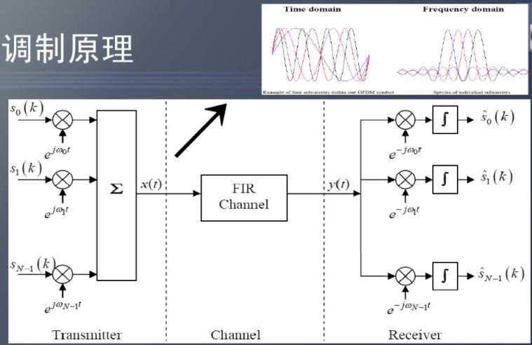
这是OFDM收发机框图：
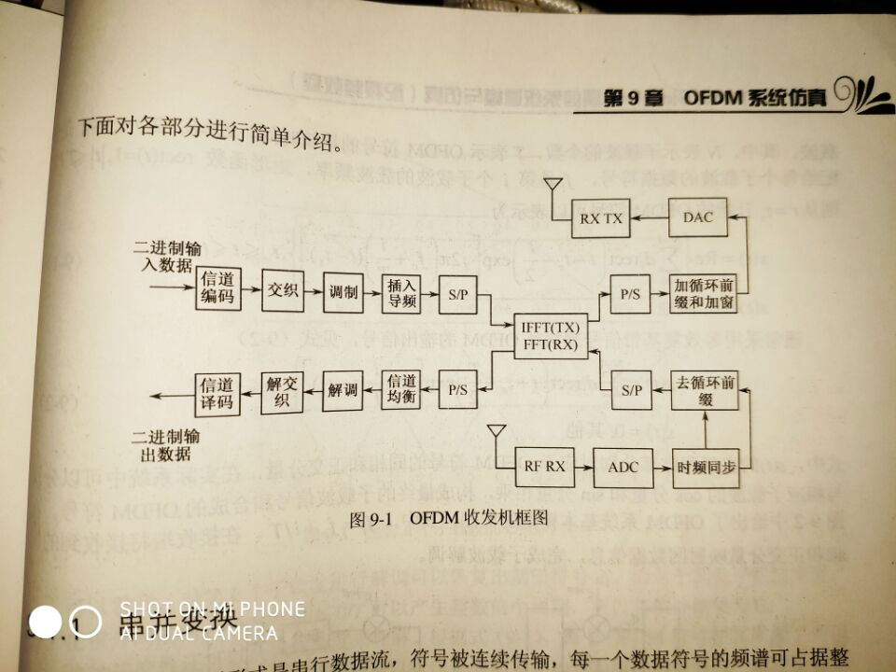
1.理论的误码率代码：
M1=16;
M2=64;
k1=log2(M1);
k2=log2(M2);
EbNo=0:1:15;
for n=1:length(EbNo)
theo_err_prb1(n)=4*(1-1/sqrt(M1))/2*erfc(sqrt(3*k1*(10.^(EbNo(n)/10))/(M1-1))/sqrt(2));
theo_err_prb2(n)=4*(1-1/sqrt(M2))/2*erfc(sqrt(3*k2*(10.^(EbNo(n)/10))/(M2-1))/sqrt(2));
theo_err_prb3(n)=1-(1-1/2*erfc(sqrt((10.^(EbNo(n)/10))/2))).^2;
end
semilogy(EbNo,theo_err_prb1,'-go',EbNo,theo_err_prb2,'-g*',EbNo,theo_err_prb3,'-g');
title('理论误码率曲线');
xlabel('Eb/No(dB)');
ylabel('误码率');
legend('16QAM误码率曲线','64QAM误码率曲线','QPSK误码率曲线');

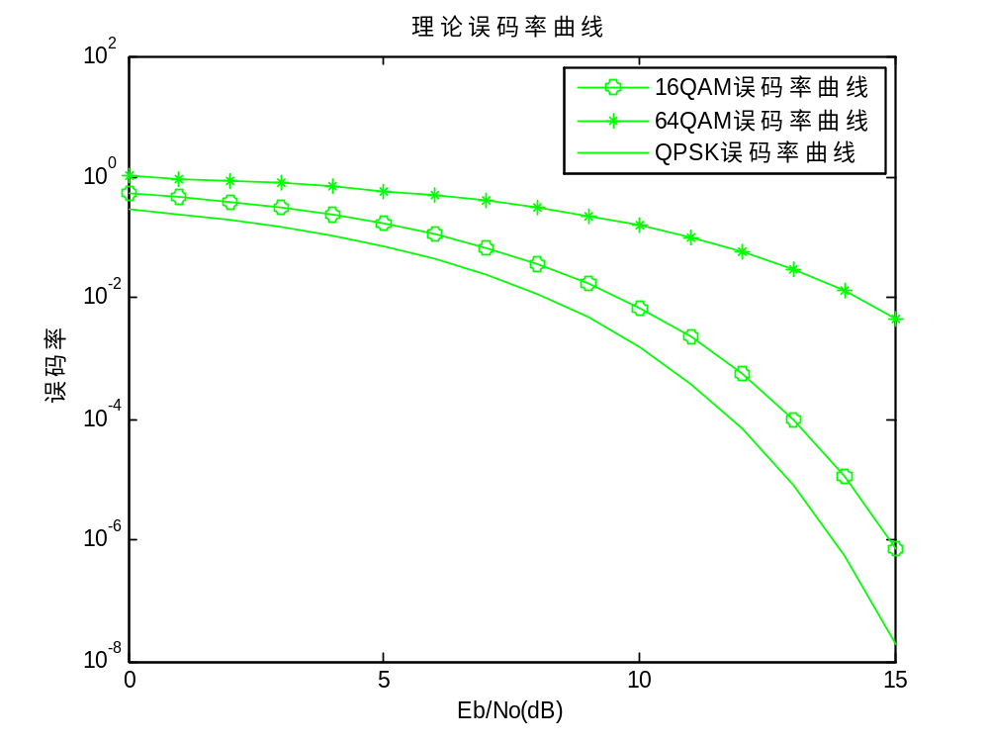
2.16QAM的实际误码率(CP=0)
M=16;
k=log2(M);
N=2048;
Nd=1200;
numSymb=14;
x=randint(67200,1);
z=modulate(modem.qammod('M',16,'InputType','Bit'),x);
y=reshape(z,Nd, numSymb);
[len, numSymb] = size(y);
tmp = complex(zeros(N, numSymb));
tmp(N/2-len/2+1:N/2, :) = y(1:len/2, :);
tmp(N/2+2:N/2+1+len/2, :) = y(len/2+1:len, :);
tmp = [tmp(1:N/2, :);tmp(N/2+1:N, :)];
y=ifft(tmp);
y=y(:);
EbNo=0:1:15;
for n=1:length(EbNo)
snr(n)=EbNo(n)+10*log10(k);
ynoisy=awgn(y,snr(n),'measured');
out=reshape(ynoisy,N, numSymb);
out=fft(out);
out1 = complex(zeros(Nd, numSymb));
out1(1:600,:)=out(N/2-len/2+1:N/2, :);
out1(601:1200,:)=out(N/2+2:N/2+1+len/2, :);
out1= [out1(1:600, :); out1(601:1200, :)];
out1=out1(:);
z=demodulate(modem.qamdemod('M',16,'OutputType','Bit'),out1);
[nErrors(n),BITBER(n)]=biterr(x,z);
end
disp(nErrors);
disp(BITBER);
semilogy(EbNo,BITBER,'r*');
title('误码率性能（16QAM）');
xlabel('Eb/No(dB)');
ylabel('误比特率');
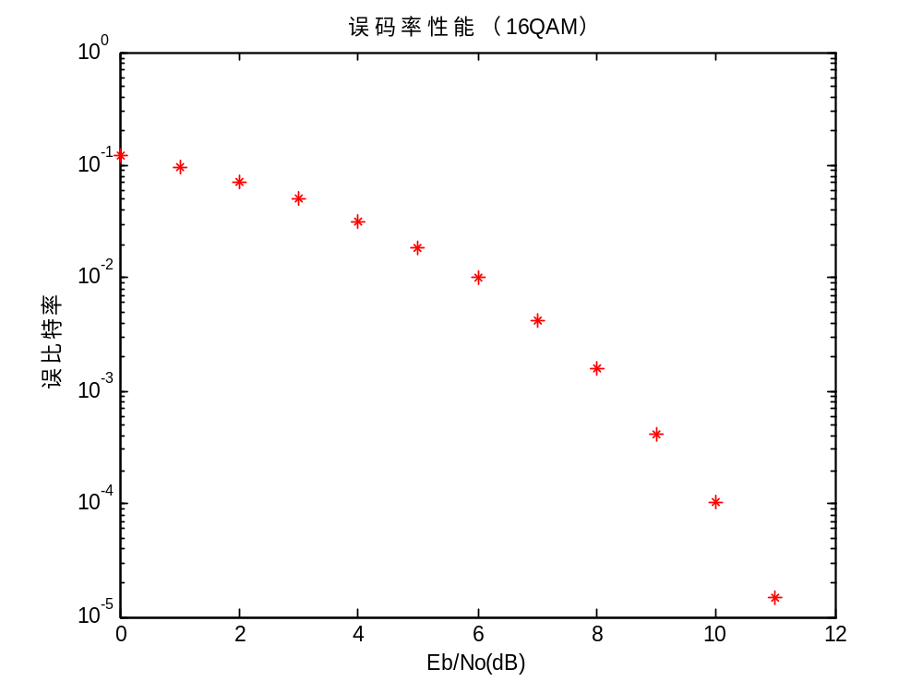
3.64QAM的实际误码率(CP=0)
M=64;
k=log2(M);
N=2048;
Nd=1200;
numSymb=14;
x=randint(100800,1);
z=modulate(modem.qammod('M',64,'InputType','Bit'),x);
y=reshape(z,Nd, numSymb);
[len, numSymb] = size(y);
tmp = complex(zeros(N, numSymb));
tmp(N/2-len/2+1:N/2, :) = y(1:len/2, :);
tmp(N/2+2:N/2+1+len/2, :) = y(len/2+1:len, :);
tmp = [tmp(1:N/2, :);tmp(N/2+1:N, :)];
y=ifft(tmp);
y=y(:);
EbNo=0:1:15;
for n=1:length(EbNo)
snr(n)=EbNo(n)+10*log10(k);
ynoisy=awgn(y,snr(n),'measured');
out=reshape(ynoisy,N, numSymb);
out=fft(out);
out1 = complex(zeros(Nd, numSymb));
out1(1:600,:)=out(N/2-len/2+1:N/2, :);
out1(601:1200,:)=out(N/2+2:N/2+1+len/2, :);
out1= [out1(1:600, :); out1(601:1200, :)];
out1=out1(:);
z=demodulate(modem.qamdemod('M',64 ,'OutputType','Bit'),out1);
[nErrors(n),BITBER(n)]=biterr(x,z);
end
disp(nErrors);
disp(BITBER);
semilogy(EbNo,BITBER,'r*');
title('误码率性能（64QAM）');
xlabel('Eb/No(dB)');
ylabel('误比特率');
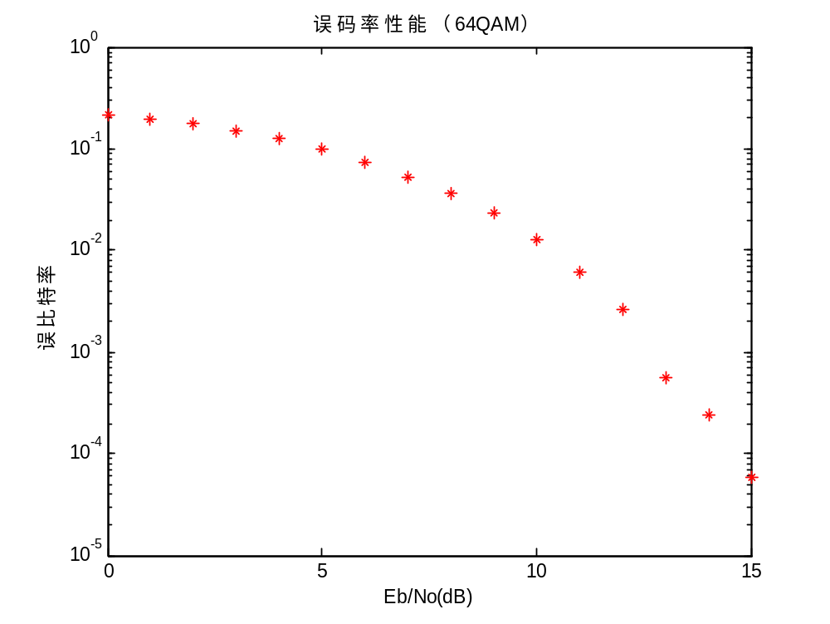
3.QPSK调制的实际误码率(CP=0)
M=4;
k=log2(M);
N=2048;
Nd=1200;
numSymb=14;
x=randint(33600,1);
z=modulate(modem.pskmod('M',4,'InputType','Bit'),x);
y=reshape(z,Nd, numSymb);
[len, numSymb] = size(y);
tmp = complex(zeros(N, numSymb));
tmp(N/2-len/2+1:N/2, :) = y(1:len/2, :);
tmp(N/2+2:N/2+1+len/2, :) = y(len/2+1:len, :);
tmp = [tmp(1:N/2, :);tmp(N/2+1:N, :)];
y=ifft(tmp);
y=y(:);
EbNo=0:1:15;
for n=1:length(EbNo)
snr(n)=EbNo(n)+10*log10(k);
ynoisy=awgn(y,snr(n),'measured');
out=reshape(ynoisy,N, numSymb);
out=fft(out);
out1 = complex(zeros(Nd, numSymb));
out1(1:600,:)=out(N/2-len/2+1:N/2, :);
out1(601:1200,:)=out(N/2+2:N/2+1+len/2, :);
out1= [out1(1:600, :); out1(601:1200, :)];
out1=out1(:);
z=demodulate(modem.pskdemod('M',4 ,'OutputType','Bit'),out1);
[nErrors(n),BITBER(n)]=biterr(x,z);
end
disp(nErrors);
disp(BITBER);
semilogy(EbNo,BITBER,'r*');
title('误码率性能（QPSK）');
xlabel('Eb/No(dB)');
ylabel('误比特率');
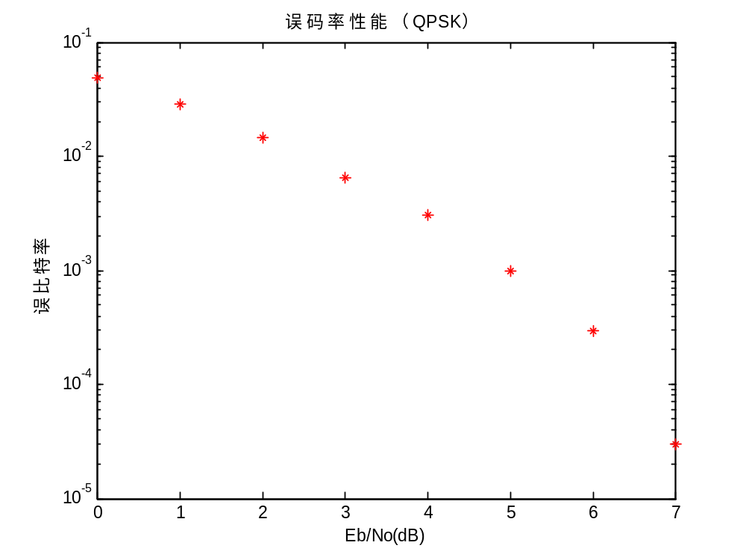

M=16;
k=log2(M);
x=randint(30000,1);
y=modulate(modem.qammod('M',16,'InputType','Bit'),x);
EbNo=0:1:15;
for n=1:length(EbNo)
snr(n)=EbNo(n)+10*log10(k);
ynoisy=awgn(y,snr(n),'measured');
z=demodulate(modem.qamdemod('M',16,'OutputType','Bit'),ynoisy);
[nErrors(n),BITBER(n)]=biterr(x,z);
theo_err_prb(n)=(1/k)*3/2*erfc(sqrt(k*0.1*(10.^(EbNo(n)/10))));
end
disp(nErrors);
disp(BITBER);
semilogy(EbNo,BITBER,'r*',EbNo,theo_err_prb,'b-');
title('误码率性能（16QAM）');
xlabel('Eb/No(dB)');
ylabel('误比特率');
legend('仿真比特误码率','理论比特误码率');

